第6章 数据库设计基础知识
• 教材位置：02.系统架构设计师第二版-教材.pdf PDF 第 228～257 页（书页 218～247）
• 复习状态：已完成
• 复习日期：2026-11-06
• 本章地位：本章是数据架构与后续大数据架构的理论基础。选择题重点集中在三级模式、关系运算、函数依赖与规范化、E-R 转换、数据库设计阶段及 NoSQL 分类。
一、大纲考点
大纲科目 1 第 5 部分对应书页 36～40（大纲 PDF 第 46～50 页）。下表将大纲条目映射到教材小节；大纲有而教材未展开的内容在第五板块补齐。
大纲条目 | 大纲要求概括 | 教材对应
5.1.1 数据库技术发展及分类 | 数据库定义、发展阶段；DB、DBS、DBMS；分布式、并行、数据仓库与挖掘 | 6.1、6.1.1；分类见第五板块
5.1.2 数据模型 | 层次、网状、关系及第三代数据库系统 | 6.1.2
5.1.3 数据库管理系统 | DBMS 定义、范围、功能及特点 | 6.1、6.1.3
5.1.4 数据库三级模式 | 物理/逻辑/视图层；外/概念/内模式；体系结构 | 6.1.4，图 6-1
5.2.1 关系数据库基本概念 | 属性、域、度、候选码等；关系模式；三类完整性 | 6.2.1
5.2.2 关系运算 | 集合、专门关系、比较及逻辑运算符 | 6.2.2
5.2.3 设计基本理论 | 函数依赖、多值依赖、规范化 | 6.2.3
5.3.1～5.3.2 设计步骤与需求分析 | 六阶段；需求任务、参与者、SA 方法 | 6.3.1～6.3.2
5.3.3 概念结构设计 | E-R 方法；局部应用到全局 E-R 图 | 6.3.3
5.3.4 逻辑结构设计 | E-R 转关系、规范化、约束、视图、反规范化 | 6.3.4
5.3.5 物理设计 | 数据分布、存储结构、访问方式 | 6.3.5
5.3.6～5.3.7 实施与运行维护 | DDL、加载、试运行；监测、备份、重组和重构 | 6.3.6～6.3.7
5.4.1～5.4.4 标准访问接口 | OCI、嵌入式 SQL、ODBC、ORM | 6.4.1～6.4.4
5.5.1 NoSQL 分类与特点 | 定义、用途；列式、键值、文档、图数据库 | 6.5、6.5.1
5.5.2 NoSQL 体系框架 | 四层框架与适用场景 | 6.5.2

二、知识点笔记
6.1 数据库基本概念
1. 数据、数据库与数据库系统 ⭐【重点】
数据是描述事物的符号记录，信息是具有特定释义和意义的数据；简单说，数据是载体，信息是数据表达的含义。
教材原文：数据库是统一管理的、长期储存在计算机内的，有组织的相关数据的集合。
概念 | 一句话区分 | 举例
DB（数据库） | 长期存储、统一管理的相关数据集合 | 图书管理系统中的读者、图书、借阅数据
DBMS（数据库管理系统） | 组织、存储、管理和访问 DB 的核心系统软件 | MySQL、Oracle 等软件
DBS（数据库系统） | 采用数据库技术的完整计算机系统，范围最大 | DB＋DBMS＋应用程序＋硬件＋人员等

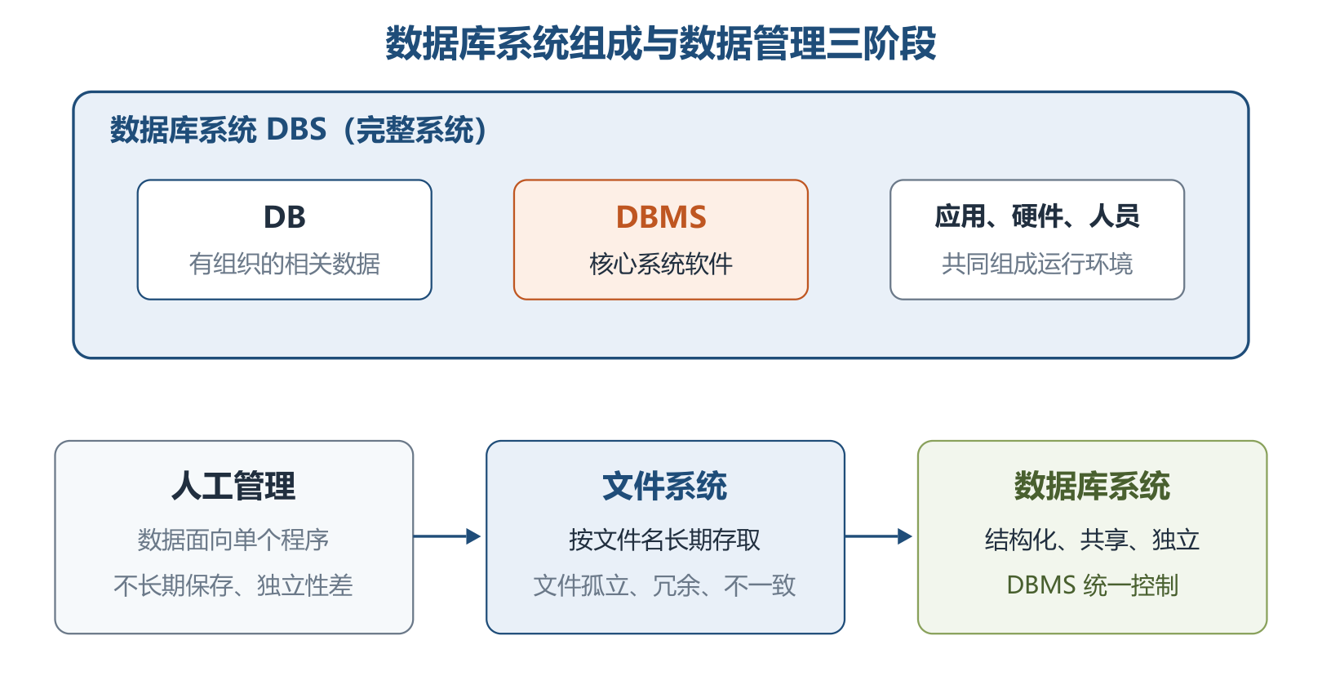
数据库系统组成与数据管理三阶段
数据管理经历人工管理 → 文件系统 → 数据库系统。数据库系统相对文件系统的核心进步是：数据面向整个应用系统、充分共享、冗余减少、独立性提高，并由 DBMS 统一保证完整性、一致性和安全性。
阶段 | 数据保存与共享 | 主要短板
人工管理 | 数据通常不长期保存，一组数据对应一个程序 | 程序与数据不独立，重复数据多
文件系统 | 可长期保存、按文件名访问，有一定共享 | 文件孤立、冗余大、易不一致，联系靠程序维护
数据库系统 | 数据结构化、共享、交叉访问，集中控制 | 需要 DBMS 与专业设计、运维支持

2. 数据模型 ⭐【重点】【高频考点】
教材原文：数据模型的三要素是数据结构、数据操作和数据的约束条件。
要素 | 描述什么 | 记忆抓手
数据结构 | 对象类型及其联系，描述系统静态特性 | 数据“长什么样”
数据操作 | 检索、插入、删除、修改及规则，描述动态特性 | 能对数据“做什么”
约束条件 | 完整性规则，保证数据正确、有效、相容 | 数据“必须守什么规矩”

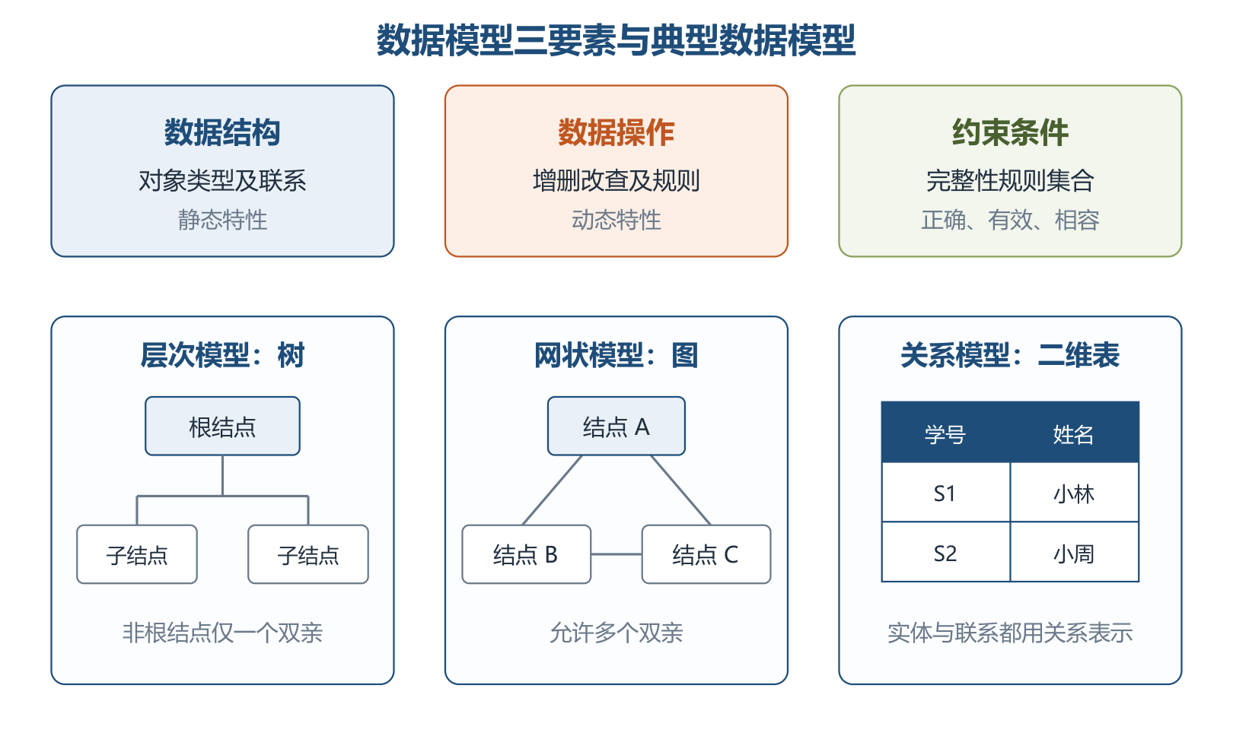
数据模型三要素与层次、网状、关系模型
层次模型用树表示联系，除根结点外每个结点有且仅有一个双亲；网状模型允许多个无双亲结点、一个结点有多个双亲，是更一般的结构。二者都用存取路径表示联系，采用导航式数据操纵。网状模型表达多对多时也要引入联结记录。
3. DBMS 的功能与数据控制 ⭐【重点】
功能 | 关键内容
数据定义 | 用 DDL 定义外模式、模式、内模式、完整性与安全权限，定义存入数据字典
数据库操作 | 用 DML 完成检索、插入、修改、删除
运行管理 | 并发控制、安全与完整性检查、日志、事务管理、自动恢复
组织存储管理 | 管理数据字典、用户数据和存取路径，提高空间利用率与存取效率
建立与维护 | 初始建立、数据转换、转储恢复、重组重构、性能监测分析

DBMS 的四项数据控制可记为：安全性防非法使用，完整性防不合语义的数据，并发控制防相互干扰，故障恢复把数据库带回一致状态。恢复的基础是建立冗余数据。
助记：DBMS 控制“四件事”——安、完、并、恢；安全管权限，完整管正确，并发管协调，恢复管兜底。
4. 三级模式与两级映像 ⭐【重点】【高频考点】【易错】
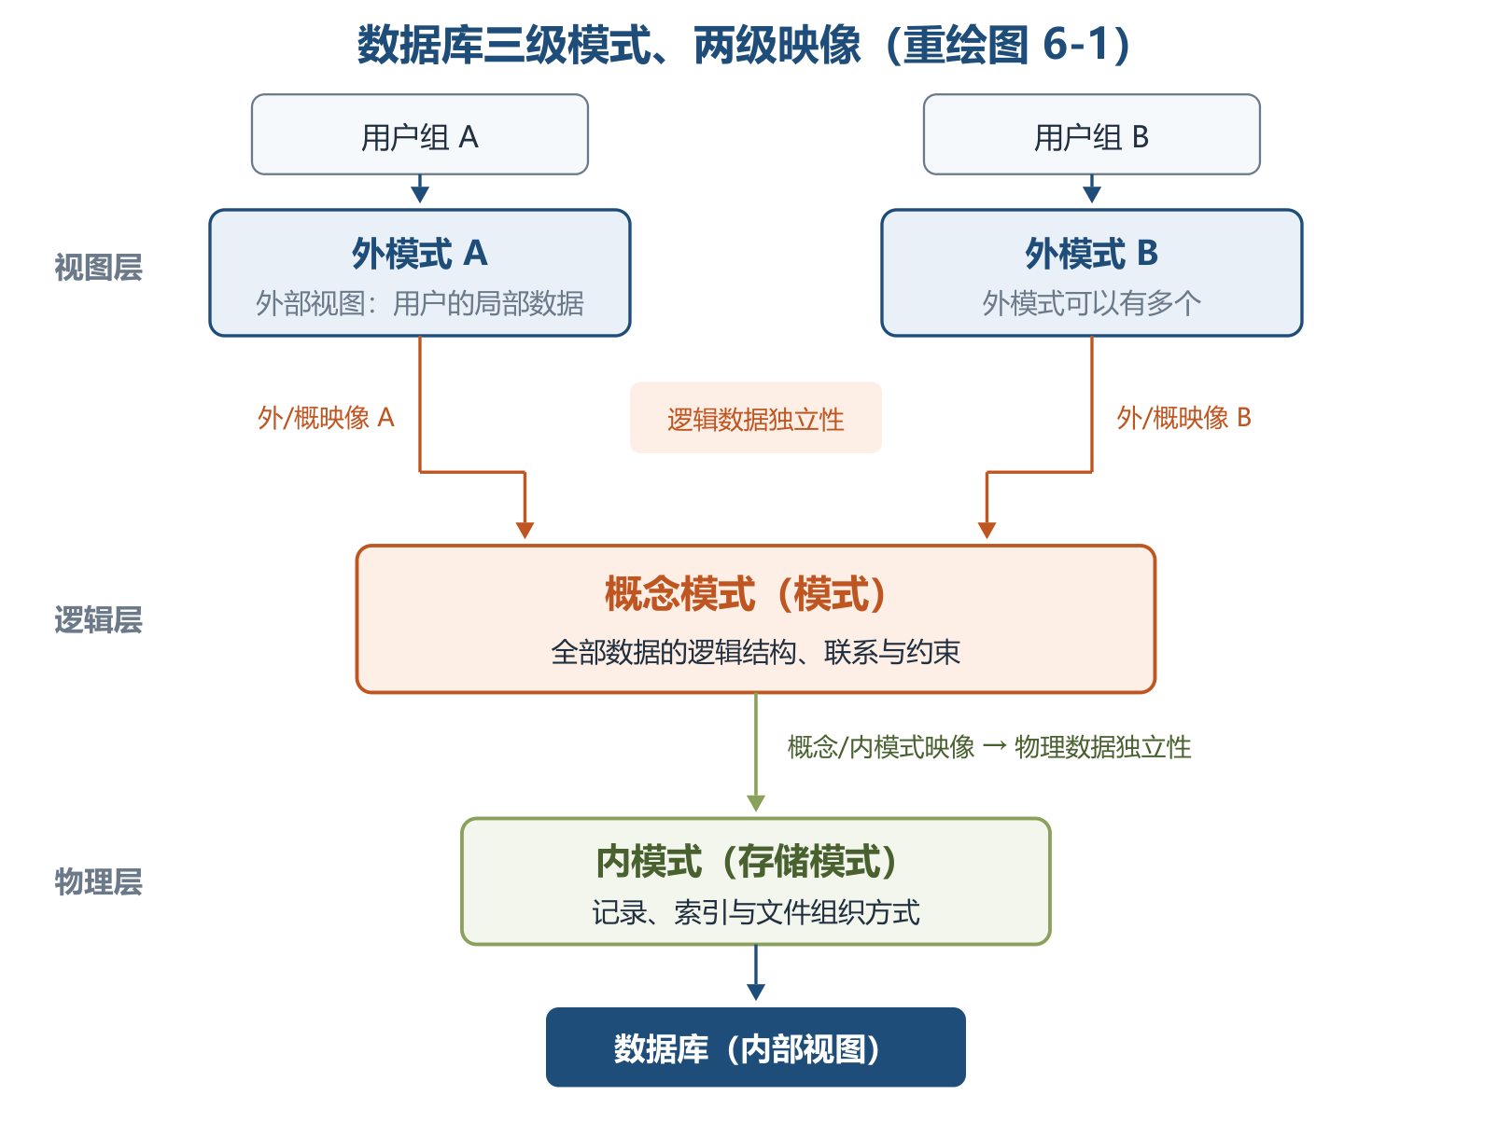
数据库三级模式、两级映像与数据独立性（重绘图6-1）
抽象层 | 对应模式 | 核心含义
视图层 | 外模式（用户模式、子模式） | 用户所见的数据库局部逻辑结构；可有多个
逻辑层 | 概念模式（模式） | 全体数据的逻辑结构、联系及约束；通常一个，只描述“型”
物理层 | 内模式（存储模式） | 记录、索引、文件组织等物理存储方式；通常一个

两级映像 | 保证的独立性 | 判断方法
外模式/概念模式映像 | 逻辑数据独立性 | 概念模式改变时，调整映像，外模式与应用程序可不变
概念模式/内模式映像 | 物理数据独立性 | 内模式或存储结构改变时，调整映像，概念模式可不变

助记：“外概保逻辑，概内保物理”——看谁变了仍不影响上层，就落到哪条映像上。
6.2 关系数据库
1. 基本术语、关系模式与完整性 ⭐【重点】【高频考点】
关系模型用二维表同时表示实体及实体间联系。关系模式是相对稳定的“型”，关系实例是某一时刻的“值”；形式化定义为 R(U,D,dom,F)，常简写为 R(U)。
术语 | 必须掌握的含义
属性、域 | 属性是列；域是该列允许取值的集合，关系模型要求域值原子化
元组、目（度） | 元组是行；目或度是属性列数，不是行数
候选码 | 能唯一标识一个元组的极小属性或属性组，可有多个
主码 | 从候选码中选定的一个；主码属性唯一且非空
主属性 | 出现在任一候选码中的属性；其余为非主属性
外码 | 本关系中的属性参照另一关系（也可自参照）的候选码/主码
全码 | 全部属性合起来才构成候选码

举例：SC(学号,课程号,成绩) 中，(学号,课程号) 是候选码，学号与课程号都是主属性；学号参照学生关系、课程号参照课程关系，因此二者又分别是外码。
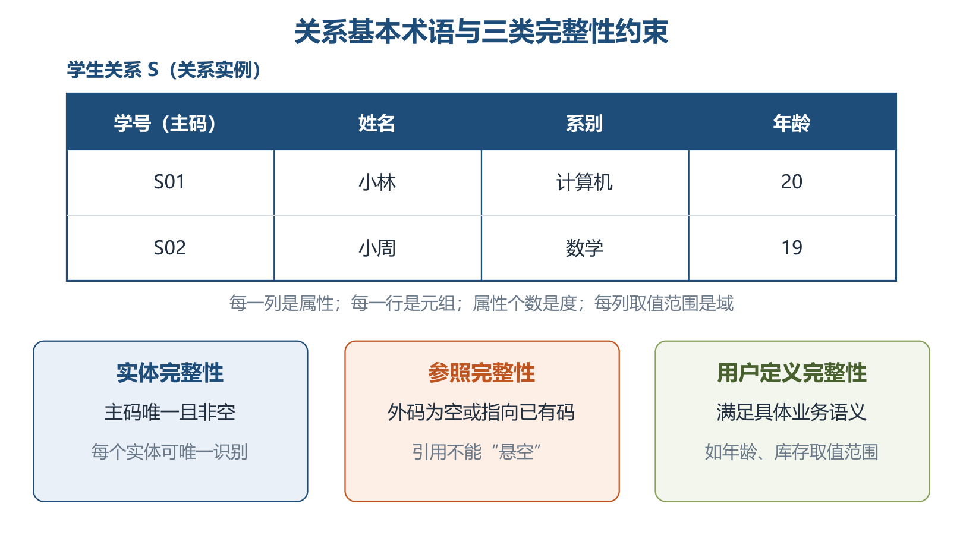
关系基本术语与三类完整性约束
完整性 | 规则 | 生活化例子
实体完整性 | 主码唯一且所有主码属性非空 | 每张借书证必须有唯一证号，不能空着
参照完整性 | 外码取空（允许时）或等于被参照关系中已有码值 | 借阅记录不能指向不存在的读者
用户定义完整性 | 满足具体业务语义，如范围、格式、检查约束 | 图书库存量不得小于 0

2. 关系运算 ⭐【重点】【高频考点】【易错】
教材原文：关系操作的特点是操作对象和操作结果都是集合。
五种基本关系代数运算是并、差、广义笛卡儿积、选择、投影；交、连接、除等可由基本运算导出。并、交、差要求参与关系具有相容结构（同目且对应属性域相同）。
运算 | 记法与结果 | 识别要点
并、交、差 | R∪S、R∩S、R−S | 分别取“属于任一”“同时属于”“只属于 R”
广义笛卡儿积 | R×S | 列数相加、元组数相乘，是无条件拼接
选择 | σF(R) | 按条件选行，水平方向
投影 | πA(R) | 选列并去掉重复元组，垂直方向
θ/等值连接 | 从 R×S 中选取满足条件的元组 | θ 为 = 时是等值连接，通常保留重复列
自然连接 | 同名同域属性等值连接，并删除重复属性列 | 同时做行、列方向处理；无公共属性时退化为笛卡儿积
除 | R÷S | 找 R 中与 S 的全部目标值都关联的对象
外连接 | 左、右、全外连接 | 保留不匹配元组，缺失侧补 NULL
广义投影 | 投影列表允许算术表达式 | 可直接生成计算列
聚集 | sum/avg/count/min/max | 输入值的集合，返回单一值；distinct 可先去重

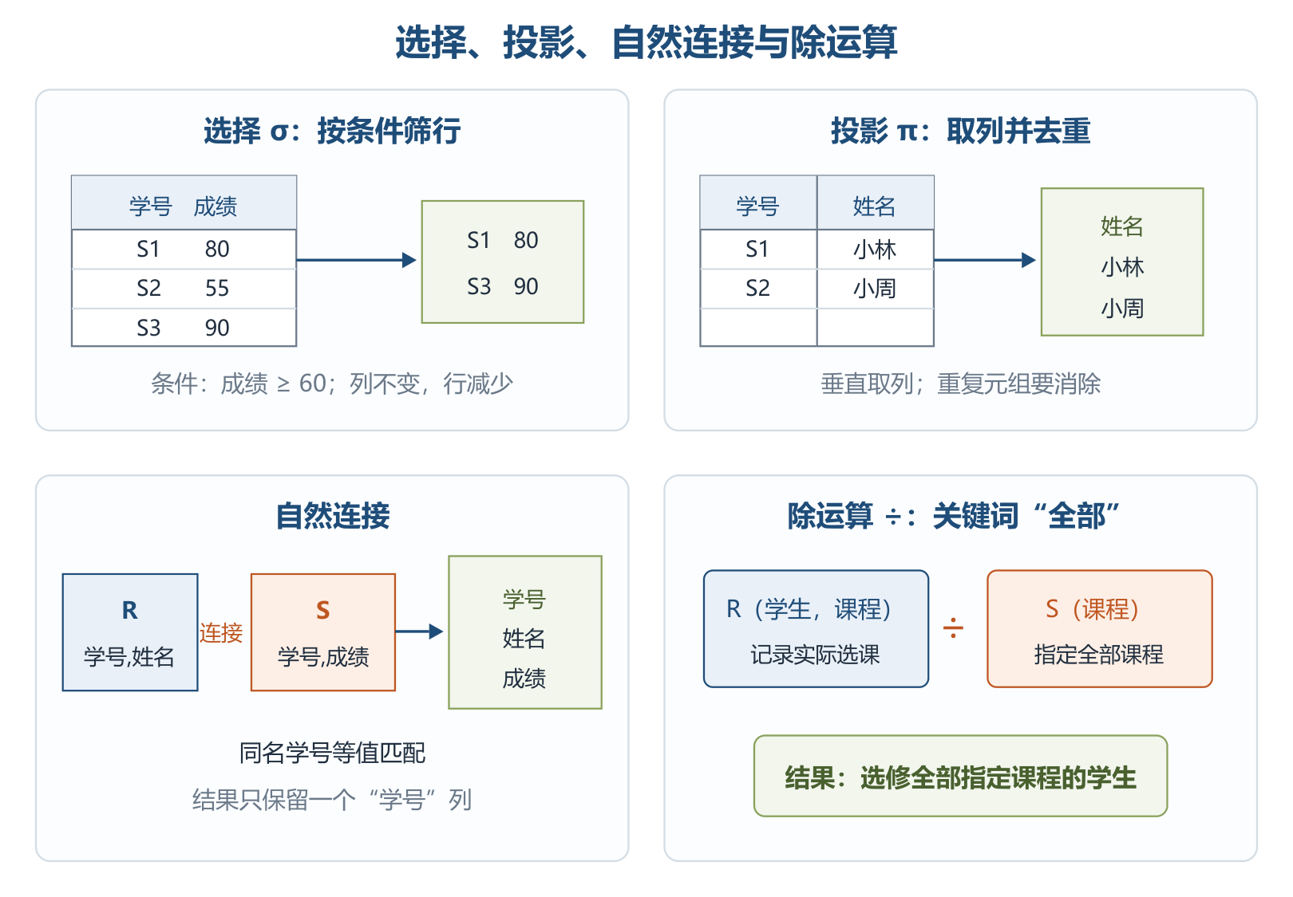
选择、投影、自然连接与除运算的直观含义
举例：要查“选修了全部指定课程的学生”，关键词是“全部”，应想到除法；若只查“选修过其中某一门”，不能用除法。
3. 函数依赖与多值依赖 ⭐【重点】【高频考点】
X→Y 表示：任意两个元组只要在 X 上相同，就必须在 Y 上相同。函数依赖由业务语义决定，不能根据某张表当前恰好没有反例就下结论。
类型 | 判定 | 典型例子
平凡依赖 | Y⊆X | (学号,姓名)→姓名
完全函数依赖 | X 决定 Y，且 X 的任何真子集都不能决定 Y | (学号,课程号)→成绩
部分函数依赖 | X 决定 Y，但 X 的某个真子集也能决定 Y | (学号,课程号)→姓名，因为学号已能决定姓名
传递依赖 | X→Y、Y→Z，且 Y 不决定 X，Z 不直接属于 X | 学号→状态→城市

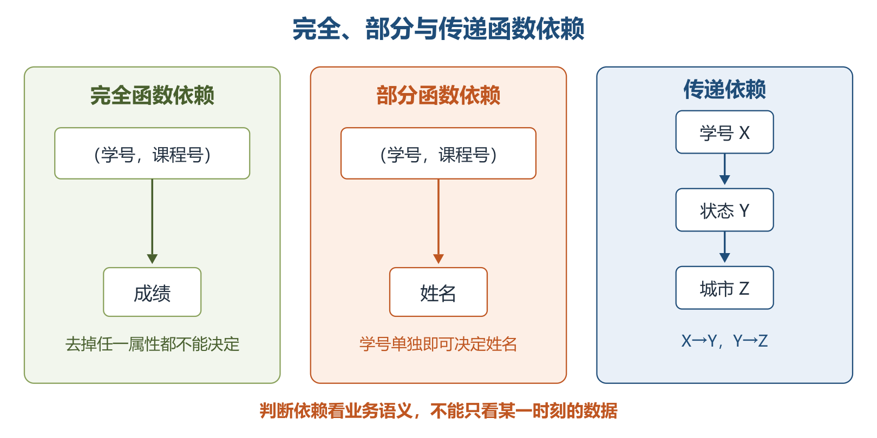
完全、部分与传递函数依赖
多值依赖 X→→Y 表示：给定 X 后，Y 的一组取值只由 X 决定，并与剩余属性 Z 无关。它具有对称性；函数依赖可看作多值依赖的特例。
4. 规范化 ⭐【重点】【高频考点】【易错】
规范化的目的，是通过模式分解减少冗余以及插入、删除、修改异常。低级范式集合包含高级范式集合，即满足 4NF 必满足 BCNF、3NF、2NF、1NF。
范式 | 核心判定 | 主要消除的问题
1NF | 每个属性值都不可再分，保持原子性 | 非原子字段
2NF | 在 1NF 上，每个非主属性都完全依赖于每个候选码 | 非主属性对码的部分依赖
3NF | 在 2NF 上，不存在非主属性对码的传递依赖 | 非主属性对码的传递依赖
BCNF | 每个非平凡函数依赖的决定因素 X 都含有码（即为超码） | 主属性相关的部分、传递依赖及非码决定因素
4NF | 每个非平凡多值依赖的决定因素 X 都含有码 | 非平凡且非函数依赖的多值依赖

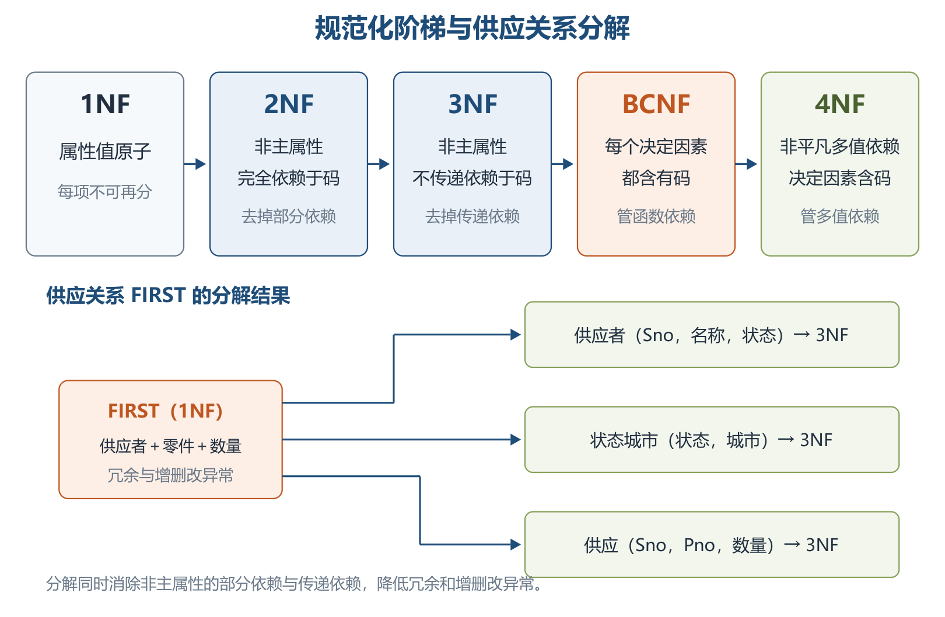
从1NF到4NF的规范化阶梯与供应关系分解
助记：“一原子，二去部分，三去传递，BC 看决定因素，四管多值”；3NF 只看非主属性的部分与传递，BCNF 对所有非平凡函数依赖统一要求决定因素含码。
6.3 数据库设计
1. 六个阶段与需求分析 ⭐【重点】【高频考点】
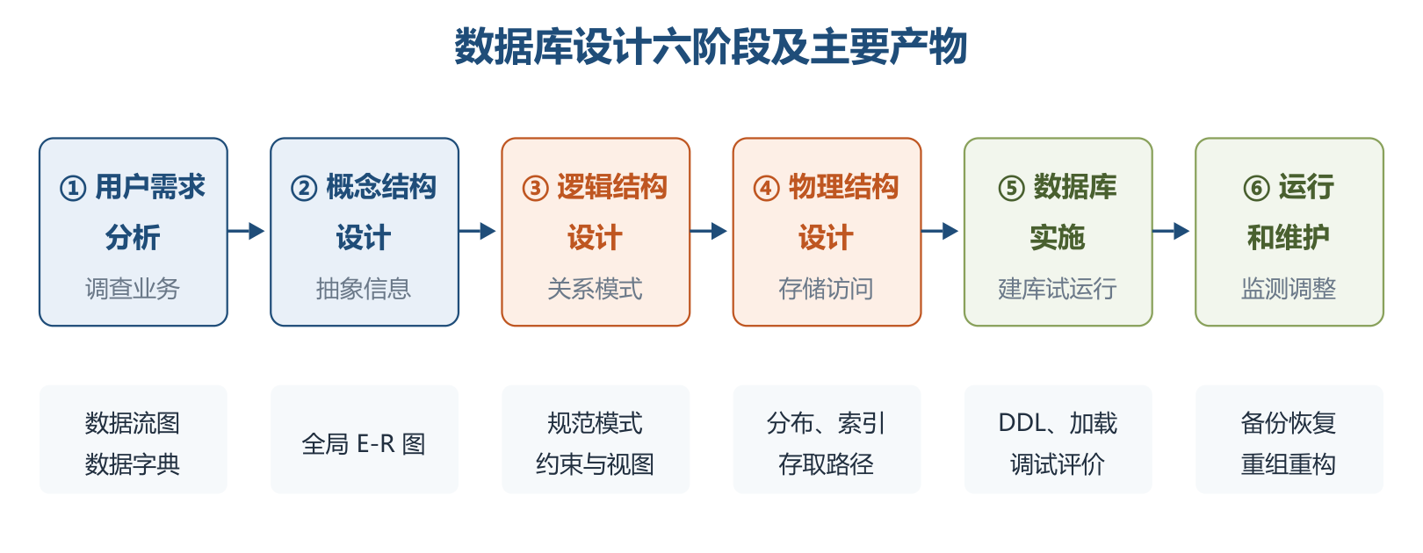
数据库设计六阶段及主要产物
阶段 | 核心任务与产物
用户需求分析 | 调查业务与数据，形成数据流图、数据字典及需求说明
概念结构设计 | 建立独立于 DBMS 和硬件的概念模型，常用 E-R 图
逻辑结构设计 | 转成所选 DBMS 支持的数据模型，规范化并确定约束、视图
物理结构设计 | 确定数据分布、存储结构和访问方式
数据库实施 | DDL 建库、数据加载、应用调试、试运行与评价
运行和维护 | 性能监测改善、备份恢复、重组与重构

需求分析由分析人员和用户共同参与，常采用自顶向下的结构化分析（SA），逐层分解并用数据流图和数据字典表达。需求包括：信息要求（存什么及完整性）、处理要求（做什么及频度、响应时间）、系统要求（安全、使用方式、可扩充性）。
2. 概念结构设计：E-R 方法 ⭐【重点】
概念结构设计通过分类、聚集、概括抽象现实事物。分类把共同特征归为一类；聚集定义某类型的组成属性；概括由超类定义子类，如“研究生是学生”。
设计步骤为选择局部应用 → 逐一设计分 E-R 图 → 合并为全局 E-R 图。合并时统一冲突并消除冗余：
冲突 | 典型表现
属性冲突 | 同一属性的类型、取值范围或单位不一致
命名冲突 | 同名异义或异名同义
结构冲突 | 同一对象一处抽象为实体，另一处抽象为属性；或属性集不同

3. 逻辑结构设计与反规范化 ⭐【重点】【高频考点】【易错】
实体通常直接转为关系模式，实体标识符成为关系的码；联系按下表转换：
联系 | 常用转换方法 | 码如何处理
1:1 | 通常不单独建表，可并入任一方，加入另一方码及联系属性 | 接收方原有码不变
1:N | 通常并入 N 方，加入一方码及联系属性 | N 方原有码不变
M:N | 必须单独转为关系模式，含双方码及联系属性 | 通常由双方码共同组成主码

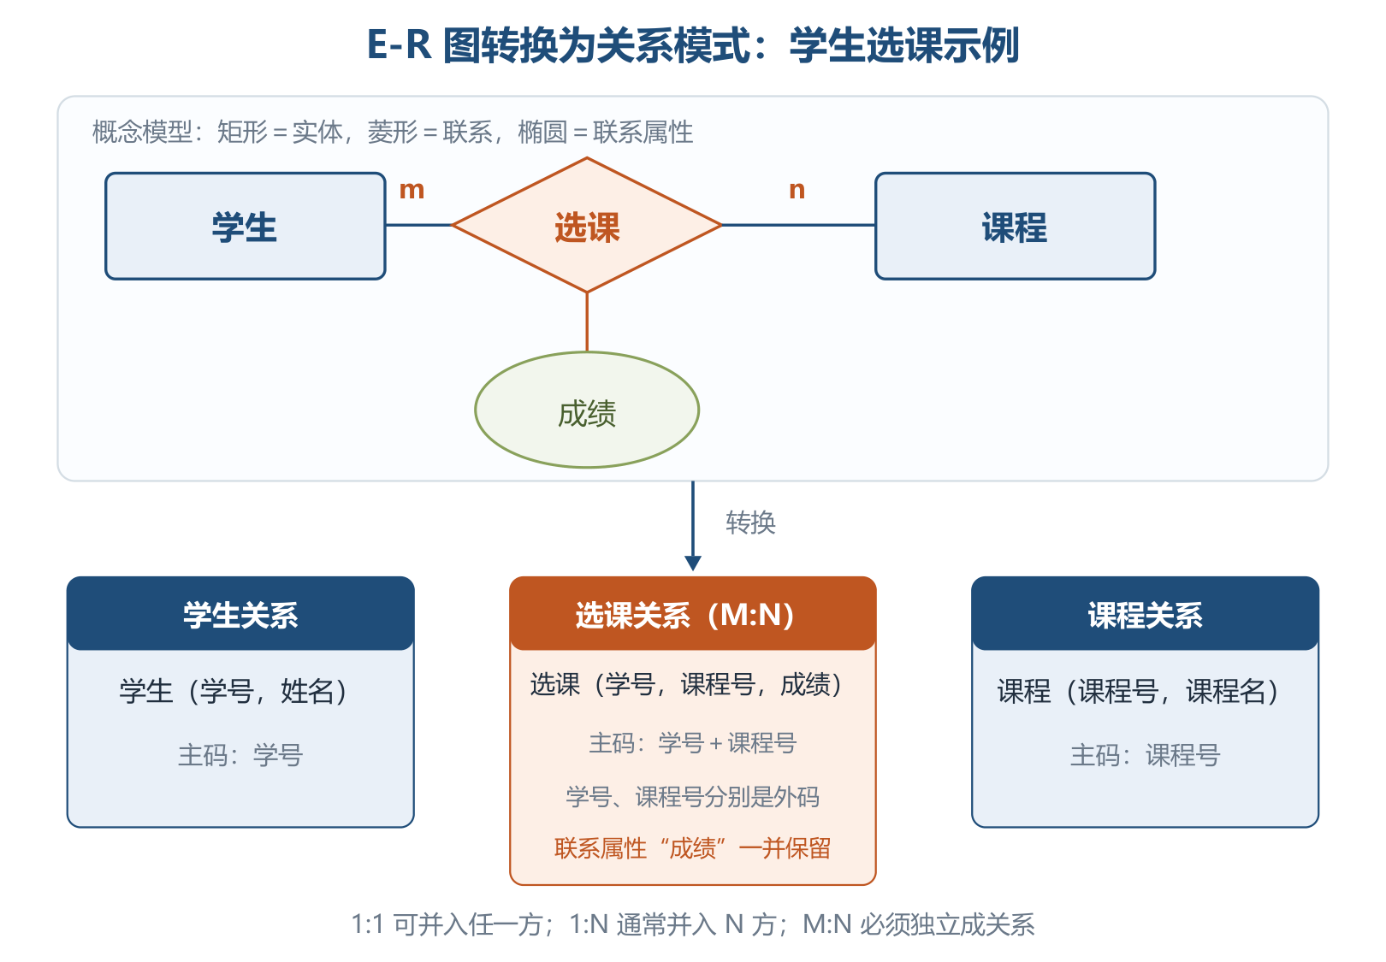
E-R图转换为关系模式：学生选课示例
初始关系模式还要依次确定数据依赖、判断范式、必要时分解、评价修正，并确定数据项/表级/表间约束与用户视图。视图既简化跨表处理，也可按用户类别限制数据范围。
反规范化不是从不规范化，而是在规范化之后为加速读操作，有选择地增加冗余。常见手段有冗余列、派生列、表重组、水平/垂直分割；代价是设计复杂、更新异常，需要应用程序、批处理或触发器同步。
4. 物理设计、实施与维护 ⭐【重点】
工作 | 考试抓手
数据分布 | 按应用、处理频度和响应要求分配；分布变化可能反过来调整逻辑设计
存储结构 | 可选顺序、哈希、堆、B 树等；结合处理要求与变更频度
访问方式 | 设计记录格式、物理布局和存取路径；索引是常用加速手段
聚簇 | 适合聚簇码稳定、按该码查询/连接为主的表；维护代价大，对无关查询无益
索引取舍 | 主外码、只读或查询为主、范围/排序/聚集查询宜考虑；小表、频繁更新、低基数、过长或很少查询的属性不宜

实施阶段以 DDL 建立实际结构，数据加载前必须整理、校验，可手工录入或用转换工具；试运行同时测试功能与效率，且应有非设计人员参与。
运行维护中，重组不改变逻辑和物理结构，主要清理废弃空间、碎片和指针链；重构会修改结构，如列、约束、表或视图的增删改。备份恢复方案应在设计阶段制定，而不是故障后才补。
5. 应用程序与数据库交互 ⭐【重点】【高频考点】
方式 | 原理与特点 | 关键词
库函数接口 | 调用厂商提供的底层 API，如 Oracle OCI；灵活但依赖具体 DBMS | 连接、SQL、事务函数库
嵌入式 SQL | SQL 直接写入 C 等宿主语言；先由预编译器转换为纯宿主语言函数调用 | 预编译、宿主变量、游标
通用接口标准 | ODBC 以统一 API 访问异构数据源，具体操作由对应驱动完成，先注册数据源 | 数据源名、驱动程序
ORM | 用映射元数据把对象与关系表相互映射，封装持久化细节 | Hibernate、MyBatis、JPA

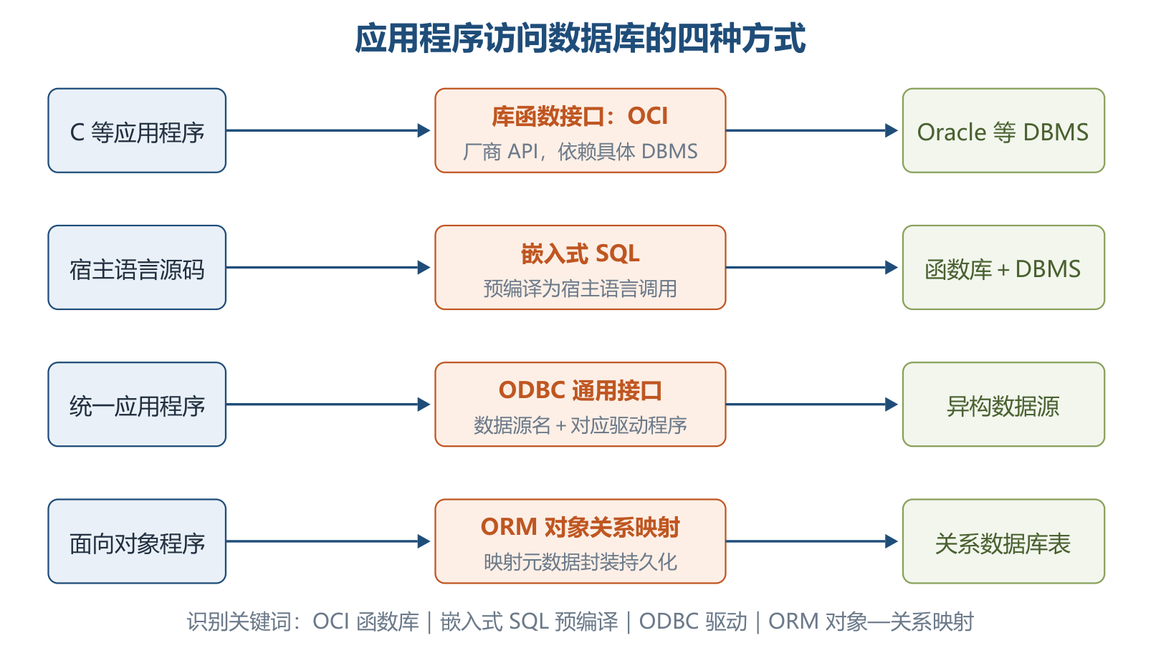
应用程序访问数据库的四种方式
ODBC 应用程序不直接操作具体 DBMS，而由 ODBC 驱动完成；JDBC 是 Java 访问数据库的统一 API。Hibernate 偏全自动，MyBatis 偏半自动，JPA 是 Java 持久化规范，具体功能由实现框架提供。
6.5 NoSQL 数据库
1. 四种类型与共同特点 ⭐【重点】【高频考点】
NoSQL 常解释为 Not Only SQL，泛指非关系型数据库，不是简单“反对 SQL”。它面向海量、多类型、高并发数据，通常以灵活模型和分布式扩展能力满足业务需求。
类型 | 数据组织与适用场景 | 代表产品
列式存储 | 按列/列族组织，适合分布式海量数据与分析 | Cassandra、HBase、Riak
键值存储 | 通过键和哈希表定位值，简单易部署；只查值的一小部分时效率较差 | Redis、Oracle BDB
文档型 | 存储 JSON 等半结构化、可嵌套文档，可看作键值模型升级 | MongoDB、CouchDB、SequoiaDB
图数据库 | 以结点和边表达关系，适合社交、交通、生物网络 | Neo4j、InfoGrid

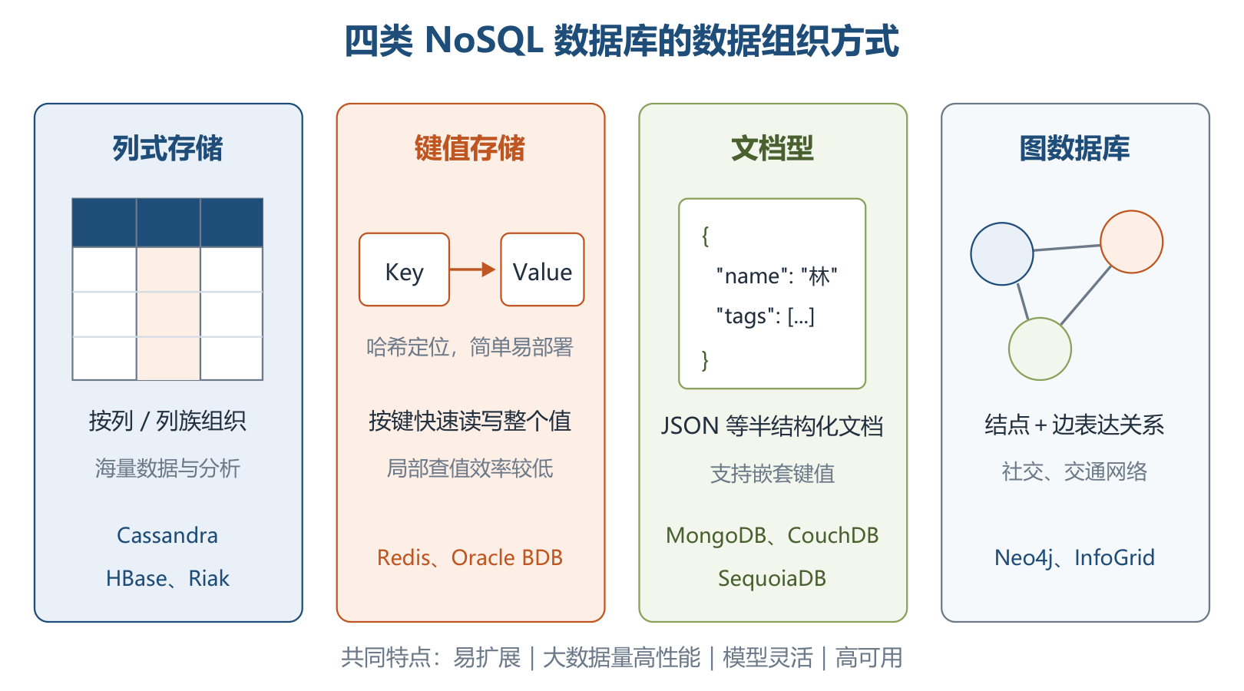
四类NoSQL数据库的数据组织方式
共同特点是易扩展、大数据量下高性能、数据模型灵活、高可用。不能把它们误记成“所有 NoSQL 都绝对不支持事务或 SQL”；本章强调的是不保证传统关系数据库那样的 ACID 与固定关系模式。
2. 四层体系框架与适用场景 ⭐【重点】
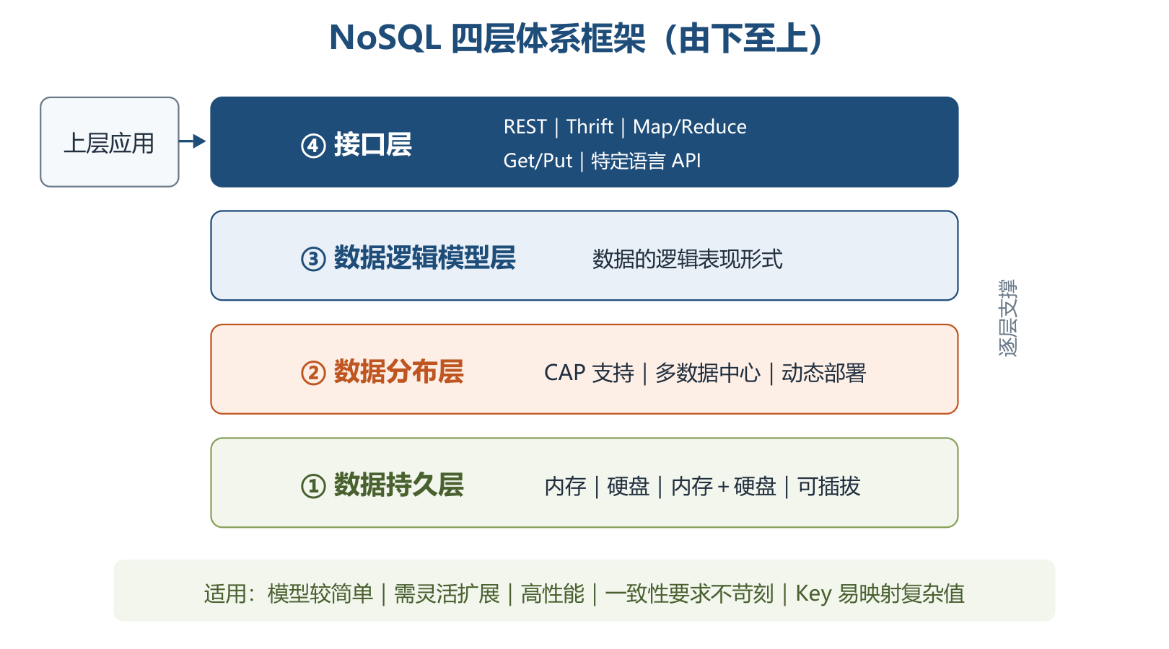
NoSQL四层体系框架
层次（由下至上） | 主要内容
数据持久层 | 内存、硬盘、内存＋硬盘、定制可插拔
数据分布层 | CAP 支持、多数据中心、动态部署与水平扩展
数据逻辑模型层 | 数据的逻辑表现形式
接口层 | REST、Thrift、Map/Reduce、Get/Put、特定语言 API

适用信号：数据模型较简单、需要灵活 IT 系统、性能要求高、不要求高度一致性、给定 key 易映射复杂值。若业务高度依赖复杂关联、强一致事务，则不能只凭“数据量大”就改用 NoSQL。
助记：NoSQL 四层自下而上“持—分—逻—接”：先落盘，再分布，再定模型，最后给接口。
三、重点与易错点
# | 考点 | 必须记住的结论 | 易错提醒
1 | DB、DBMS、DBS | DBMS 是 DBS 的核心软件，DB 是数据集合，DBS 范围最大 | 不要把 DBMS 等同于整个 DBS
2 | 数据模型三要素 | 数据结构、数据操作、约束条件 | 数据模型不包括“数据字典”这一独立第四要素
3 | 三级模式数量 | 外模式可多个，概念模式和内模式通常各一个 | 视图层不等于只有一张视图
4 | 两级映像 | 外/概映像保逻辑独立，概/内映像保物理独立 | 改内模式对应物理独立，不是逻辑独立
5 | 主属性 | 出现在任一候选码中的属性都是主属性 | 不是只有主码中的属性才叫主属性
6 | 实体与参照完整性 | 主码唯一非空；外码为空或指向已有码值 | 外码不是任何时候都绝对禁止为空
7 | 五种基本运算 | 并、差、笛卡儿积、选择、投影 | 交、连接、除是导出运算
8 | 选择与投影 | 选择筛行，投影取列并去重 | 投影不是复制整行
9 | 自然连接 | 同名属性等值连接并删除重复列 | 等值连接通常保留重复列
10 | 除法 | 处理“与全部目标值都相关”的查询 | “至少一个”不能用除法表达
11 | 函数依赖 | 由语义决定，对任何可能实例都成立 | 当前数据碰巧唯一不能证明依赖成立
12 | 2NF 与 3NF | 2NF 去非主属性部分依赖，3NF 再去传递依赖 | 都强调“非主属性”
13 | BCNF 与 4NF | BCNF 管函数依赖，4NF 管多值依赖，决定因素均须含码 | 只考虑函数依赖时最高到 BCNF
14 | E-R 联系转换 | 1:1 任一方，1:N 并入 N 方，M:N 独立成关系 | M:N 不能只把外码塞进其中一方
15 | 反规范化 | 规范化后为读性能有控制地增加冗余 | 不等于放弃设计，也会引入同步成本
16 | 重组与重构 | 重组不改结构，重构修改表、约束或视图等结构 | 二者不要只凭“运行维护”就混为一谈
17 | 嵌入式 SQL 与 ODBC | 前者靠预编译，后者靠数据源与驱动屏蔽异构 | ODBC 应用不直接调用具体 DBMS 内部接口
18 | NoSQL | 四类为列式、键值、文档、图；四层为持、分、逻、接 | NoSQL 不等于“不要 SQL”或“绝不支持事务”

四、练习与真题
以下为自编单选模拟题，每题只有一个最符合题意的选项。
1. 某系统由数据库、数据库管理系统、应用程序、硬件及数据库管理员共同组成，该整体最准确的称谓是：
A. DB B. DBMS C. DBS D. DDL
2. 在不改变外模式和应用程序的情况下调整数据库的索引与文件组织，主要体现了：
A. 物理数据独立性 B. 逻辑数据独立性 C. 实体完整性 D. 参照完整性
3. 关于关系数据库术语，下列说法正确的是：
A. 关系的度是元组个数 B. 主属性只能出现在主码中 C. 候选码可以有多个 D. 外码必须同时是本关系主码
4. 等值连接与自然连接的主要区别是自然连接：
A. 不允许比较属性相等 B. 必须使用不等号 C. 会保留全部重复属性列 D. 比较同名属性并删除重复属性列
5. 选课关系 SC(学号,课程号,姓名,成绩) 的码为 (学号,课程号)，且存在 学号→姓名。该关系不满足 2NF 的直接原因是：
A. 属性值不原子 B. 非主属性对码部分依赖 C. 非主属性对码传递依赖 D. 存在非平凡多值依赖
6. 某关系已达到 3NF，但存在一个非平凡函数依赖 X→Y，其中 X 不含任何候选码。由此可判定它：
A. 必不属于 BCNF B. 必不属于 1NF C. 必满足 4NF D. 一定不存在冗余
7. 将学生与课程之间的 M:N 选课联系转换为关系模式，通常应：
A. 只在学生表加课程号 B. 只在课程表加学号 C. 独立建选课关系并包含双方码 D. 删除该联系
8. 合并分 E-R 图时，同一“身高”属性在一个局部图中以厘米为单位，在另一个局部图中以米为单位，这属于：
A. 属性冲突 B. 命名冲突 C. 结构冲突 D. 参照冲突
9. 关于反规范化，下列说法正确的是：
A. 它等同于从未进行规范化 B. 它只降低查询性能 C. 它在规范化后有选择地增加冗余 D. 它不会带来数据同步问题
10. 嵌入式 SQL 的宿主语言编译器不能直接识别 SQL，数据库厂商通常首先提供：
A. 预编译器 B. 图数据库 C. 聚簇索引 D. 数据仓库
11. 需要直接存储结构灵活、可嵌套的 JSON 文档时，最匹配的 NoSQL 类型是：
A. 列式存储数据库 B. 文档型数据库 C. 图数据库 D. 层次数据库
12. NoSQL 四层体系框架由下至上的正确顺序是：
A. 接口层→逻辑模型层→分布层→持久层 B. 持久层→逻辑模型层→接口层→分布层 C. 分布层→持久层→接口层→逻辑模型层 D. 持久层→分布层→逻辑模型层→接口层
答案与解析集中放在全章最后的“六、参考答案”。
五、疑问与查漏补缺
1. 大纲列出、但本章教材未展开的数据库分类。 复习时需另外建立最小概念边界：
大纲补充项 | 最小掌握定义
分布式数据库系统 | 数据逻辑上相关、物理上分布在多个场地，由分布式 DBMS 统一管理
并行数据库系统 | 利用多处理器、多磁盘等并行执行查询与事务，目标是提高吞吐和响应速度
数据仓库 | 面向主题、集成、相对稳定、反映历史变化的数据集合，主要支持分析决策
数据挖掘 | 从大量数据中发现潜在、有用模式或知识，不等同于普通查询

2. 教材 6.2.2 的表述易误读。 一处把选择、投影也列入“扩展的关系运算”，但同节又明确五种基本运算包含选择、投影。考试应按“并、差、笛卡儿积、选择、投影是基本运算”掌握。
3. 教材术语与现代用法有差异。 BCNF 是 Boyce-Codd Normal Form，教材“巴克斯范式”的译名不规范，按 BCNF 及其判定条件作答即可；JPA 更准确地说是一套持久化规范，Hibernate 等可作为其实现，MyBatis 通常不归为完整 JPA 实现。
4. 易误读的范式条件。 3NF 的教材定义较形式化，答题时先找候选码，再区分主属性/非主属性；不能因为“所有属性都是主属性，所以满足 3NF”就进一步推断一定满足 BCNF。
5. 与其他章节衔接。 需求分析的数据流图、数据字典承接第 5 章结构化分析；数据分布、接口选择会影响第 7 章体系结构设计；NoSQL 的 CAP 与分布式话题将在第 19 章大数据架构中继续深化。
六、参考答案
1. C。DBS 是包含 DB、DBMS、应用、硬件和人员等的完整系统。
2. A。内模式或存储结构改变而概念模式、外模式及应用可保持稳定，属于物理数据独立性。
3. C。候选码可有多个；度是属性数，主属性可出现在任一候选码中，外码不必是本关系主码。
4. D。自然连接按同名属性等值匹配，并在结果中去掉重复属性列。
5. B。码的一部分“学号”就能决定非主属性“姓名”，构成部分函数依赖。
6. A。BCNF 要求每个非平凡函数依赖的决定因素都含码，题设直接违反该条件。
7. C。M:N 联系通常独立成关系，以双方码及联系属性描述，双方码共同构成主码。
8. A。同一属性的数据单位不一致属于属性冲突。
9. C。反规范化是在规范化基础上为读性能主动增加受控冗余，并需处理同步成本。
10. A。预编译器把嵌入式 SQL 转成宿主语言可处理的函数调用等代码。
11. B。文档型数据库以 JSON 等格式保存半结构化、可嵌套文档。
12. D。四层自下而上是数据持久层、数据分布层、数据逻辑模型层、接口层。

